Тема занятия 26 мая 2020.( Законспектировать, ответить на вопросы в конце файла)

Устройство защитного отключения (УЗО)
УЗО (устройство защитного отключения) – это установочное электрическое изделие, предназначенное для отключения подачи электроэнергии в электропроводку в случае возникновения утечки тока при нарушении изоляции в проводах или электроприборах.
УЗО, в отличие от автоматического выключателя, предназначено исключительно для защиты человека от поражения электрическим током, предотвращения возникновения пожара и непосредственного участия в работе электроприборов не принимает. От короткого замыкания в электропроводке и в случае прикосновение человека к фазному и нулевому проводам УЗО не защищает.
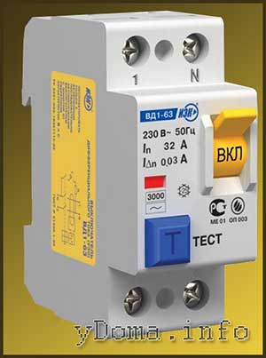
На фотографии показано двухпроводное устройство защитного отключения типа ВД1-63, предназначенное для работы в однофазной сети переменного напряжения 220 В и рассчитанное на ток защиты 30 мА. УЗО с такими характеристиками подойдет для установки на входе практически любой квартирной электропроводки.
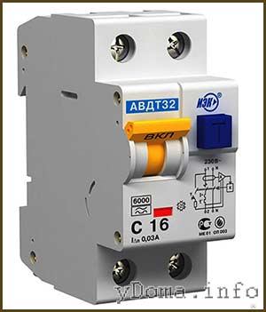
В ассортименте установочных изделий имеются комбинированные, в одном корпусе которых встроено УЗО и автоматический выключатель. Такой аппарат называется ЖИФАВТОМАТ. На фотографии показан внешний вид модели АВДТ32, рассчитанного на ток защиты электропроводки 16 А и защиты человека на 30 мА. Но такие устройства защиты не получили широкого применения из-за высокой стоимости.
В дополнение, в случае срабатывания, сложно найти, в чем заключается неисправность – произошло короткое замыкание или утечка тока.

Маркировка УЗО
На лицевой стороне устройства защитного отключения всегда наносится маркировка с основными техническими характеристиками. Расшифровка буквенно-цифрового обозначения приведена на чертеже.
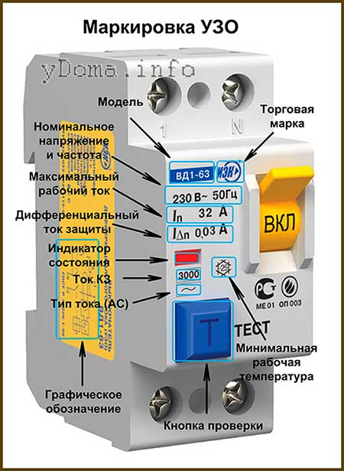
При выборе УЗО главное обратить внимание на напряжение, рабочий ток и ток утечки. Остальные параметры имеют второстепенное значение.

Электрическая схема подключения УЗО в щитке
Устройство защитного отключения в щитке квартаной электропроводки подключается сразу после счетчика в разрыв нулевого и фазного проводов, идущих на автоматические выключатели.
Провода, идущие от счетчика, подключаются сверху УЗО. К левому контакту фазный провод L, а к правому – нулевой N. Провода, идущие на автоматы, подключаются к нижним клеммам в той же последовательности. Заземляющий проводник желто-зеленого цвета прокладывается, минуя УЗО.

Устройство и принцип работы УЗО
Когда УЗО находится во включенном состоянии (рычаг поднят вверх) через него на автоматические выключатели в электропроводку подается питающее напряжение. Если включен потребитель электроэнергии, то через нулевой и фазный провода протекает ток.
В УЗО провода проходят через дифференциальный кольцевой трансформатор, и когда через них течет ток, то в его магнитопроводе возбуждается магнитное поле. Если нет утечки, то в фазном и нулевом проводах токи равны и протекают в противоположных направлениях. Поэтому создаваемые ими магнитные поля имеют противоположную полярность и взаимно уничтожаются. В таком случае в дополнительной обмотке трансформатора ЭДС не возникает в независимости от протекающего через него в нагрузку величины тока.

Принцип работы электромеханического УЗО
В случае, если вследствие нарушения изоляции бытового электроприбора, через фазный провод пойдет ток, больший, чем через нулевой, в магнитопроводе трансформатора появиться магнитное поле. Если разность токов превысит определенную величину , то в дополнительной обмотке наводится ЭДС достаточной величины, чтобы УЗО сработало и отключило подачу электроэнергии в проводку.

Крепление УЗО в щитке на DIN-рейке
В настенном щитке или коробках УЗО, как и другие установочные электроприборы, крепятся на DIN-рейке, еще ее часто называют монтажная рейка. Она представляет собой металлическую пластину шириной 35 мм выгнутую таким образом, что ее продольные края приподняты.
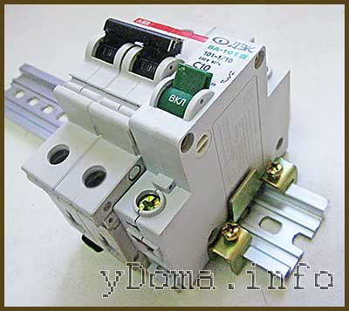
Такой способ крепления не требует дополнительных крепежных элементов и позволяет быстро, как устанавливать УЗО, так и снимать для профилактики, проверки или замены. На фотографии изображена DIN-рейка старого образца, когда они представляли собой профиль из алюминиевого сплава.
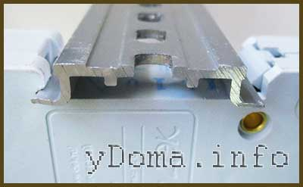
DIN-рейки устанавливаются в щитке горизонтально. На тыльной стороне УЗО имеется два фиксатора – стационарный (на фото слева) и подпружиненный подвижный (справа). Таким образом, чтобы установить на рейку УЗО нужно верхний неподвижный фиксатор завести за край DIN-рейки, а затем прижать нижнюю часть к ней. Подвижный фиксатор утопится в корпус УЗО и выйдет из него, когда УЗО будет прижато всей плоскостью к DIN-рейке.
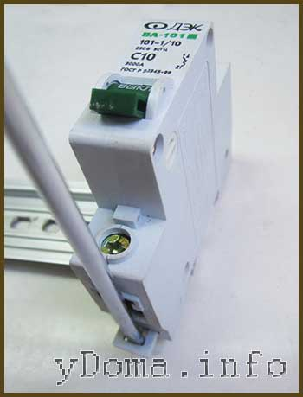
Для снятия УЗО с DIN-рейки достаточно ввести в ушко подвижного фиксатора конец лезвия плоской отвертки, расположенного ниже выходящего проводника и отодвинуть его вниз. Фиксатор выйдет из зацепления, и нижняя часть УЗО свободно отведется от DIN-рейки.
Подключенное УЗО находится под напряжением фазы и перед демонтажем его необходимо обесточить.

Обязательно ли устанавливать УЗО
Как показывает практика эксплуатации современных электроприборов, получить удар током при их эксплуатации при соблюдении элементарных правил техники безопасности, практически невозможно.
Обычно самым опасным местом в переносных электроприборах является сетевой шнур. В результате изгибов, особенно в месте выхода из электроприбора и вилки, он со временем перетирается и может нарушиться изоляция. Поэтому перед подключением электроприбора необходимо в обязательном порядке проверить целостность изоляции шнура.
В современной электропроводке имеется дополнительный заземляющий провод, к которому подключаются через электрическую вилку металлические корпуса электроприборов. Поэтому в случае пробоя изоляции сработает автоматический выключатель.
В квартирах старой постройки в электропроводке нет заземляющего провода, но изоляция уже изношена и в результате токов утечки УЗО может давать ложные срабатывания и УЗО не стоит устанавливать.
В дополнение, УЗО включается в разрыв фазного и нулевого проводов, в результате дополнительно появляются четыре соединения, что снижает надежность электропроводки в целом, так как именно в местах соединения чаще всего нарушается контакт.
Исходя из вышесказанного, можно сделать вывод, что существующие меры защиты и без УЗО надежно защищают человека от поражения электрическим током.
Единственно оправданным случаем, с моей точки зрения, является установка индивидуального УЗО на электроприборы, установленные помещениях с электропроводящими полами с повышенной влажностью. К таким помещениям можно отнести, например, ванную комнату.
У электриков есть одно правило, которое называется «Правило одной руки». Суть этого правила заключается в том, что при прикосновении или удерживания электроприбора в одной руке недопустимо второй рукой прикасаться к заземлённым элементам – водопроводной тубе или батарее центрального отопления.
Вопросы:
- Что обозначают цифры на корпусе УЗО: 0,03 А и 32 А ?
- Опасно ли короткое замыкание для УЗО или нет?
- Для чего нужна небольшая кнопка на корпусе УЗО?
- В каких случаях желательно применять УЗО?

